MINESEC  DDES-SM | COLLEGE POLYVALENT GEORGES SCHWAB EDEA
AnnéeScolaire : 2022/2023 | Evaluation N°: 3 | Epreuve de : physique
Classe : 2nd C | Durée: 2h30 | Coefficient: 3

PARTIE A : VERIFICATION DES RESSOURCES /24points
EXERCICE I : VERIFICATION DES SAVOIRS / 8points
- Définir les termes suivants :
Force, poids d’un corps.(1*2=2pts)
- Enoncer le théorème des moments.(1pt)
- Enoncer les conditions d’équilibre d’un solide soumis à 3 forces non parallèle. (0.5*2=1pt)
- Choisir la bonne réponse parmi les propositions suivantes : (0.5*6=3pts)
  - Le moment d’une force s’exprime en :
A) N/m ; b) N.m; c) m/N ; d) m.N
4.2La tension d’un fil de longueur l, portant une charge de masse m est donnée par la relation :
A) T=Kam ;b) T=Klm ;c) T=K(l-l₀) ; d) T= Km(l-l₀)
4.3 Un solide de masse m = 1kg, dans un lieu où g =10 N/kg, est en équilibre sur une table horizontale. La réaction de la table a pour intensité :

a) 10 kg ; b) 10N ; c) 10kg² ; d) 1N
4.4 Le moment d’une force par rapport à un axe est nul si :
A) La droite d’action de la force coupe l’axe de rotation
b) La distance entre la droite d’action de la force et l’axe de rotation est très grande
c) L’intensité de la force est très importante
d) aucune réponse
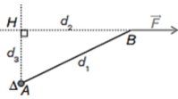
4.5 La barre AB pivote autour de l’axe de rotation Δ :
Le moment de la force $\vec{F}$ par rapport à l’axe Δ s’écrit :
A) M_{Δ}( $\vec{F}$) = F×d₁ ; b) M_{Δ}( $\vec{F}$) = F×d₂ ; b) M_{Δ}( $\vec{F}$) = F×d₃
4.6 Les deux conditions d’équilibre d’un solide soumis à deux forces directement opposées sont :
a)Nécessaires mais pas suffisantes ; b)Nécessaires et suffisantes ;c)Nécessaires, suffisantes et uniques, pour son équilibre ; d) aucune réponse
5.Répondre par vrai ou faux.(0.5*2=1pt)
- Une force donc la droite d'action est parallèle à l’axe provoque un effet de rotation sur un solide mobile autour d'un axe.
- Deux forces colinéaires de sens contraires et de même intensité ont une résultante nulle.
EXERCICE II : APPLICATION DES SAVOIRS / 8 points
- Rappeler l’expression de l’intensité F de la résultante de deux forces $\vec{F_{1}}$ et $\vec{F_{2}}$. (1pt)
- Soit le schéma ci-contre. On donne $F_{1}$= $F_{2}$ =10N

  - Déterminer les composantes de $\vec{F_{1}}$ et$\vec{{ F}_{2}}$ dans le repère (O ; x ; y). (2pts)
  - Déterminer l’intensité de la résultante F, des forces $\vec{F}$= $\vec{F_{1}}$ +$\vec{F_{2}}$, puis donner ses caractéristiques. (2pts)
  - Représenter graphiquement la résultante$\vec{F}$, et les forces $\vec{F_{1}}$ , $\vec{F_{2}}.$ On prendra pour échelle 2cm pour 5N. (1.5pt)
- Calculer le moment d'un couple de force d'intensité commune 2N séparés par une distance de 10 cm. (1.5pt)
EXERCICE III : UTILISATION DES SAVOIRS /8 points
- Le treuil est formé d’un cylindre sur lequel s'enroule un câble qui supporte à l*extrémité inférieure un objet de masse 10kg. La longueur du bras de la manivelle est l=1m et le rayon du tambour vaut r= 10cm. On exerce perpendiculairement à la manivelle une force motrice $\vec{F}$ .
  - Faire un schéma simplifié du système et y représenter les forces appliquées. (1pt)
  - En appliquant le théorème des moments, déterminer l’intensité de la force motrice F.(2.5pts)
2. Un solide de masse m=200Kg est maintenu en équilibre sur un plan incline d’un angleα=30$°$ , g=10N/kg, K= 100N/m comme l’indique la figure suivante .
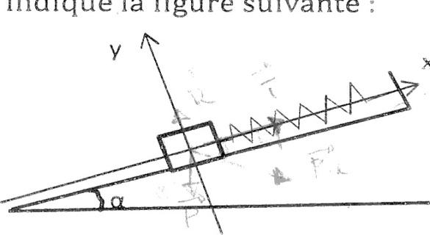

2.1 Représenter les forces qui s'exercent sur le solide. (1.5pt)
2.2 Déterminer l’intensité de chaque force qui s’exercent sur le solide. (3pts) on utilisera la condition d’équilibre de ce solide et l’on projettera cette relation sur les axes convenablement choisis.
Partie B : évaluation des compétences (16pts)
Situation problème 1 :
EBOGUE accroche une mallette de masse 3 kg sur un fil qui prend la forme indiquée sur le schéma ci-dessous. Ensuite à l’aide d’un dynamomètre, il mesure l’intensité de la tension du câble exercée sur la mallette par les fils AC et BC et trouve 𝑻_{𝑨}= 𝟐𝟐, 𝟏𝑵 et 𝑻_{𝑩}= 𝟐𝟕𝑵. N’étant pas rassurer des résultats obtenus, il fait appel à vous.

Tâche 1 :A l’aide d’un raisonnement scientifique, rassure EBOGUE sur les valeurs des tensions 𝑻_{𝑨}et 𝑻_{𝑩} indiquées par le dynamomètre. 10pts
On donne 𝛼 = 60⁰ et 𝛽 = 45⁰, g=10N/kg
Situation problème 2 : 6pts
La figure ci-contre, (figure 3) constituée de deux poulies coaxiales de diamètres respectifs 64cm et 160cm est assimilée à un système de deux balances A et B. Quatre enfants voudraient se servir de ce système pour s’amuser. Ils ont pour masses respectives 25kg, 60kg, 80kg, 10kg. Un enfant de 25kg doit monter sur la balance A. Etant donné que le système est mobile autour d’un axe fixe, le problème qui se pose est celui de savoir quel est l’enfant suivant qui doit se placer sur la balance B pour que les deux soient exactement en équilibre.
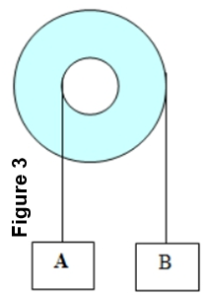

Tache 1 : A l’aide d’un raisonnement scientifique, quelle sera d’après vous le deuxième enfant qui devra monter sur la balance B pour maintenir le système en équilibre ? (3pts)

Tache 2 : Le système suivant est réadapté et sert dans une deuxième approche à remonter l’eau du puits à partir d’un fil fixé sur la poulie intérieure (figure 4). L’un des enfants fait tourner la manivelle de 25 tours. Réussira-t-il à faire parvenir le seau du puisoir à la surface de l’eau située à 7m du tambour. ? (3pts)
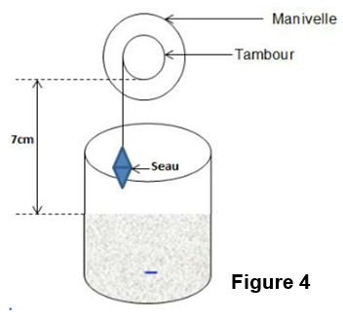

« Pour réussir n’attend rien de personne, construis ta réussite avec tes propres moyens. Les attentes ça fait mal et ça déçoit finalement. »
Examinateur : ingénieur MINLEND Michel Berenger

